1)

Выберите один ответ:
0
-1
2
-3

2)
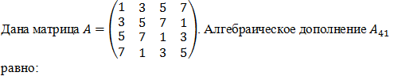

Выберите один ответ:
-224
32
288
-46

3)
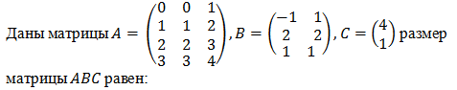

Выберите один ответ:
(3×3)
(4×1)
(2×3)
умножение данных матрицы невозможно

4)
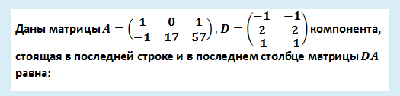
Выберите один ответ:
58
60
-24
-46

5)
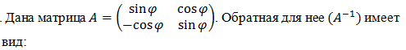

Выберите один ответ:
